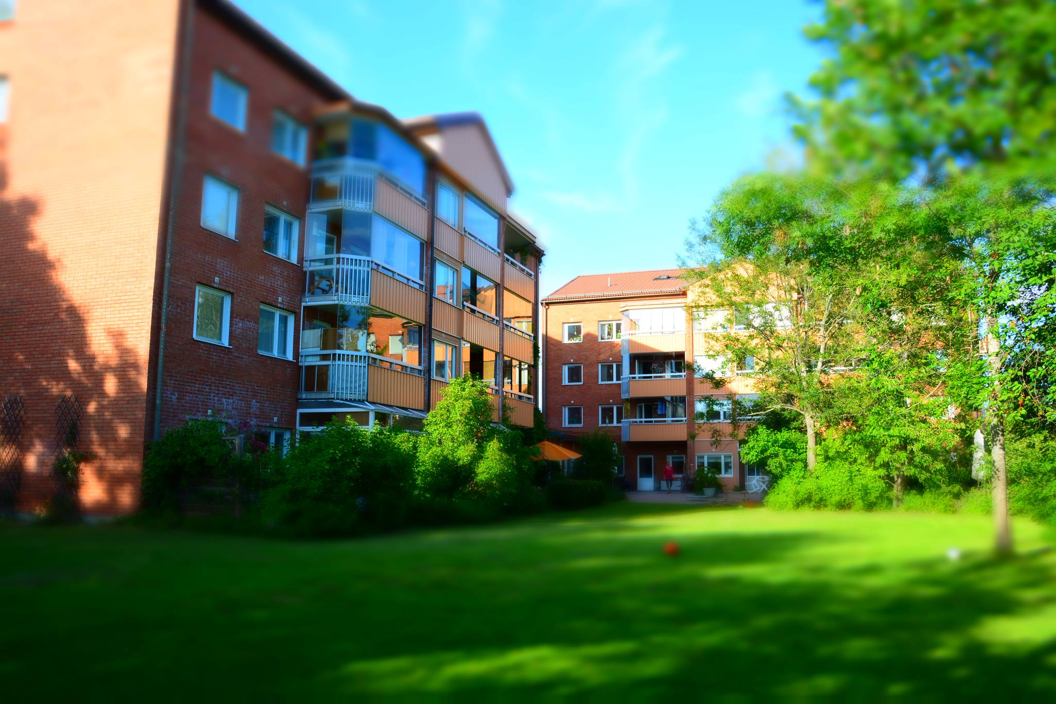

Blomsterpraxis – till dig som flyttar in.

Kollektivhuset Blomstret är byggt på gamla Sörby handelsträdgårds tomt. En intresseförening för kollektivhus hade bildats i Gävle och efter en motion till kommunfullmäktige i början av 1980-talet byggdes huset i HSB:s regi och stod inflyttningsklart hösten 1985.

Under planeringens gång samverkade Kollektivhusföreningen med HSB i husets utformning. Från starten fanns daghemsverksamhet i bottenvåningen, vilken numera är nedlagd och har byggts om till ytterligare två lägenheter. Huset består nu av 39 bostadsrättslägenheter på 46, 67, 76 och 82 kvm samt 400 kvm gemensam yta.

Föreningar och medlemskap

Kollektivhuset Blomstret har två föreningar – en bostadsrättsförening och en kollektivhusförening med var sin styrelse och stadgar. Medlem blir man i båda föreningarna efter ansökan i samband med att man köper sin bostad i Blomstret. Information om vad som gäller ska ges av bostadsrättsföreningen till köparen innan man kan köpa sin lägenhet. Medlemskapet upphör vid avflyttning.

Bostadsrättsföreningens ansvarsområde är ekonomi, underhåll och drift av fastigheten. Styrelsens möten är slutna och protokollen inte offentliga. Bostadsrättsföreningen anordnar årsmöte i maj samt kallar till medlemsmöten då viktiga beslut ska tas i föreningen.

Kollektivhusföreningen ansvarar för den gemensamma verksamheten. Styrelsen för protokoll som är offentliga. Verksamheten är organiserad i olika arbetsgrupper. Kollektivhusföreningen ordnar stormöten som är ett öppet diskussionsforum där allt som rör husets gemensamma skötsel och utveckling avhandlas och beslut fattas. Dessa möten hålls tre gånger/termin. Alla boende förväntas vara aktiva och delta i dessa möten.

Gemensamma utrymmen

I blomstret finns 400 kvm gemensamma utrymmen.

På bottenvåningen finns:

Storkök och matsal där vardagsmiddagar lagas onsdag – fredag och avnjuts under skolterminerna med uppehåll för sommar- och jullov. Maten lagas av vuxna och ungdomar över 18 år. Barn får inte vistas i köket under matlagningen pga skaderisken.

Två lekrum: ett för lugna lekar för mindre barn och ett större rum för lite aktivare lekar för de äldre barnen. Ingen cykel- skateboard-, inlines- eller sparkcykelåkning ska förekomma i korridorerna pga skaderisker.

Caféet ger möjlighet till en lugn miljö med tillgång till tre dagstidningar (Dagens Nyheter, Arbetarbladet och Gävle Dagblad) och månadstidningen VI. Caféet är inget lekrum, utan där ska alla kunna sitta och läsa. Här finns också böcker som lämnats ned av boende.

Bastu med dusch och relax-rum kan bokas av alla boende. Bokningslista finns vid dörren till bastun.

Ungdomsrum med TV används främst av ungdomarna i huset, men kan också bokas av andra. Ungdomsrummet får användas av barn och ungdomar från och med årskurs 4.

Hobbyrum/sammanträdesrum ger möjlighet för föräldrar att tillsammans med sina barn måla, pyssla och skapa, men kan också bokas av husets styrelser och arbetsgrupper.

Tvättstuga med fem tvättmaskiner, två torkskåp och två torktumlare, mangel och strykjärn finns. Man får inte tvätta efter kl 22 på kvällarna och inte före kl 10 på helger.

Gästrum med två sängar, toalett och dusch kan bokas på en lista som hänger på anslagstavlan mitt emot till en kostnad av 50 kr/dygn. Extrasängar och barnsäng förvaras i vindsutrymmet på plan fyra i hus 14 och kan lånas. Bokningslista finns på dörren till vindsutrymmet.

Förråd och städutrymmen med bland annat dammsugare och städredskap för den allmänna skötseln av gemensamma utrymmen i huset. I det lilla förrådet bredvid toaletten i korridoren finns kärror för transport av tyngre saker. Ett gemensamt förråd för barnvagnar, pulkor mm finns på bottenvåningen i hus 14. Cyklar, vagnar och möbler får inte förvaras på våningsplanen pga brandrisken.

I källaren under hus 18 finns följande utrymmen:

- förråd till alla lägenheter
- motionsrum med diverse träningsredskap
- snickar-/målarrum (märk dina projekt med namn och datum)
- toalett och städförråd
- matförråd/matkällare
- frysfack att hyra

Blomstret har ett sophus med absolut sorteringsplikt.. Trädgårdsavfall läggs i utomhuskomposten.

Arbetsgrupper

I Blomstret sköter vi fastigheten gemensamt, vilket innebär att alla vuxna deltar i gemensamma städ och trädgårdshelger samt ingår i någon arbetsgrupp för husets skötsel, fritidsaktiveter eller i någon av de två styrelserna.

Utöver styrelserna är följande arbetsgrupper aktuella 2022:

Barn- och kulturgruppen ordnar aktiviteter för barn och vuxna bland annat filmkvällar, pepparkaksbak, jul- och påskpyssel, pubkvällar, julgransplundring.

Fastighetsgruppen ansvarar för fastighetsskötseln. Till den vänder man sig vid behov av hjälp om något går sönder i husets gemensamma utrymmen t ex felanmälan av tvättmaskiner. Fyll i en felanmälningslapp och lämna till den områdesansvariga i fastighetsgruppen, alternativt anteckna felet på en lista som finns på stora anslagstavlan.

Informationsgruppen ansvarar för olika typer av information: externt via till exempel Öppet Hus, informationsmaterial om huset, text på hemsidan. Gruppen håller kontakt med riksföreningen Kollektivhus.NU, skriver anslag och bjuder in nyinflyttade till informationsträff samt uppdaterar adresstavlor, telefon- och mejllistor.

Kompostgruppen sköter utomhuskomposten.

Kassören i kollektivhusföreningen räknar och sammanställer antal intagna måltider och lämnar ut månadsräkningar som även innefattar gästrum och matlådor.

Matplaneringsgruppen planerar matsedlar och gör matinköp. Matplanerarnas deltagande i matlagning och disk reduceras beroende på hur ofta de är matplanerare.

Städgruppen upprättar städscheman för storstädning av gemensamma utrymmen vår och höst samt ser till att städmaterial finns hemma. De har kontakt med den städfirma som veckostädar gemensamma utrymmen. De boende på varje våningsplan delar på städningen av våningsplanet samt trappan ner till nästa våningsplan.

Trädgårdsgruppen planerar två trädgårdshelger på våren och två på hösten då alla vuxna boende deltar och gärna barnen. Trädgården är därutöver indelad i mindre områden som de boende ansvarar för under hela året.

Förutom de fasta arbetsgrupperna kan tillfälliga arbetsgrupper utses av stormötet.

Måltider och matlag

Köket är Blomstrets hjärta. Middagar lagas och serveras tisdag – fredag under skolterminerna. Mellan kl 17 och 19 kan man, efter att veckan innan ha antecknat sig på en matlista, äta middag i matsalen till självkostnadspris. Den som vill kan hämta maten och äta i den egna lägenheten. Det serveras alltid ett vegetariskt alternativ till huvudrätten. Fredagar serveras också efterrätt. Möjlighet finns att även boka middag för gäster.

Blir det mat över fryses den in och säljs som matlådor till reducerat pris. Den som tar matlåda antecknar sig på en särskild lista.

Matlag: Vuxna samt ungdomar över 18 år ingår i ett av fyra matlag som ansvarar för var 4e veckas bemanning i köket. Planeringsmöte med fördelning av kökspassen äger rum måndagskväll veckan innan matlagningsveckan. Varje vuxen gör två arbetspass på fyra veckor. Hemmaboende ungdomar över 18 år gör ett pass på fyra veckor. Matpassen är 15-18 och diskpassen 18-21. Vid sjukdom eller frånvaro en kortare tid förväntas man byta pass med någon annan. Vid en längre sjukskrivning kan man av styrelsen under en viss tid bli befriad från köksarbete. Är man bortrest mer än fyra veckor utgår arbetspassen, men man måste meddela sitt matlag. Hyr man ut sin lägenhet är det den tillfällige boende som gör passen.

Kök och matsal kan lånas under helger samt jullov och sommarlov för privata kalas och högtidligheter. Man bokar då detta på en särskild almanacka utanför matsalen. Man är då ansvarig för att lämna lokalerna i välstädat skick.

Övrigt

I månadsavgiften/hyran som HSB administrerar ingår utöver vatten och värme följande:

- gemensamt elabonnemang, man betalar bara sin egen elförbrukning
- Kabel-TV: Comhem
- Bredbands- och fast telefonabonnemang via Telenor, man betalar bara sina egna samtalsavgifter
- Bostadsrättsförsäkring hos Trygg-Hansa, man betalar bara sin egen hemförsäkring
- Prenumeration på tre dagstidningar Dagens Nyheter, Arbetarbladet och Gefle Dagblad samt månadstidningen VI. Dessa tidningar finns i caféet och får inte lånas upp till den egna lägenheten. Tidningen VI förvaras i en tidskriftssamlare i caféets bokhylla.

OBS!

- Telenors telefonabonnemang i din lägenhet är IP-telefoni som inte fungerar vid strömavbrott. I köket finns en kontantkorttelefon för ingående samtal så att man kan ringa och meddela om man blir sen till middagen: 0730473266.

- Det är inte tillåtet för djur att visats i de gemensamma utrymmena. Tänk på allergikerna!

Ombyggnad: Om du vill bygga om i din lägenhet ska du alltid anmäla till och rådfråga bostadsrättsföreningens styrelse, särskilt viktigt om det gäller renovering av badrum, nya eldragningar, flytt av väggar.

Underhållsansvar: Blomstrets informationspärm innehåller en beskrivning av bostadsrättsinnehavarens ansvar respektive bostadsrättsföreningens ansvar för lägenhetens underhåll.

När du planerar att sälja din lägenhet: Anmäl så snart som möjligt dina planer till båda föreningarnas styrelser. Bostadsrättsföreningens styrelse kommer överens med dig om tid för besiktning av din lägenhet bland annat av våtrum och eventuella större ombyggnader. Köparen ska informeras om Blomstrets regler och ansöka om medlemskap i båda föreningarna.

Garage, parkering och cykelförråd
Det finns 12 garage, 22 parkeringsplatser med motorvärmaruttag. Den som vill ha ett garage eller en parkeringsplats kontaktar bostadsrättsföreningens styrelse. Kösystem gäller. Det finns några gästplatser. Cykelförrådet ligger längst ut i garagelängan mot gatan.

Bilpool
Bilpoolen är en fristående förening som har medlemmar från både Blomstret och närliggande bostadsområden. Den har två bilar och hyr två garage av Blomstret. Se bilpoolens hemsida om hur man blir medlem.

Mejl- och telefonlista till alla vuxna i huset är anslagen vid skrivbordet i köket. Meddelande till alla vuxna i huset kan göras via boende@blomstret.se.
Om du vill mejla en person skriver du personens förnamn @blomstret. se. Då vi har grannar med samma förnamn skriv förnamnet och första bokstaven i efternamnet@blomstret.se

Reviderad i augusti 2022
Informationsgruppen

